Zadania, 04.05-08.05.2020 r.
klasa V
Cel lekcji: uczeń potrafi opowiedzieć o roślinności i klimacie Tundry.
Proszę wykorzystywać także w pracy własnej strony edukacyjne z geografii takie jak:
https://slideplayer.pl/slide/434955/
Przeczytaj materiał i zapisz krótką notatkę w zeszycie.
Istnieją takie obszary na Ziemi, gdzie możesz chodzić po wierzchołkach drzew i nawet tego nie zauważyć. Karłowate brzozy i wierzby ścielą się tuż nad poziomem gruntu, sięgając człowiekowi do kostek, a najwyżej do połowy łydki. Takie są najwyższe drzewa tundry.
Na północ od tajgi rozciąga się strefa krajobrazu nazwanego tundrą. Klimat tundry jest jeszcze bardziej surowy niż tajgi. Obszary tundry w większości leżą poza kołem podbiegunowym, a więc przez kilka dni albo nawet przez wiele tygodni występuje tu zjawisko nocy polarnej, podczas której Słońce nie pojawia się nad horyzontem ani na chwilę. Zimy są bardzo mroźne i długie. Latem co prawda występuje zjawisko dnia polarnego, ale nawet wówczas Słońce znajduje się nisko nad horyzontem, dając niewiele ciepła. Lata są krótkie (trwają ok. 6–8 tygodni), pochmurne i chłodne – temperatura powietrza nie przekracza 15°C. Wiatr wieje przez cały rok z prędkością 30 m/s lub więcej.
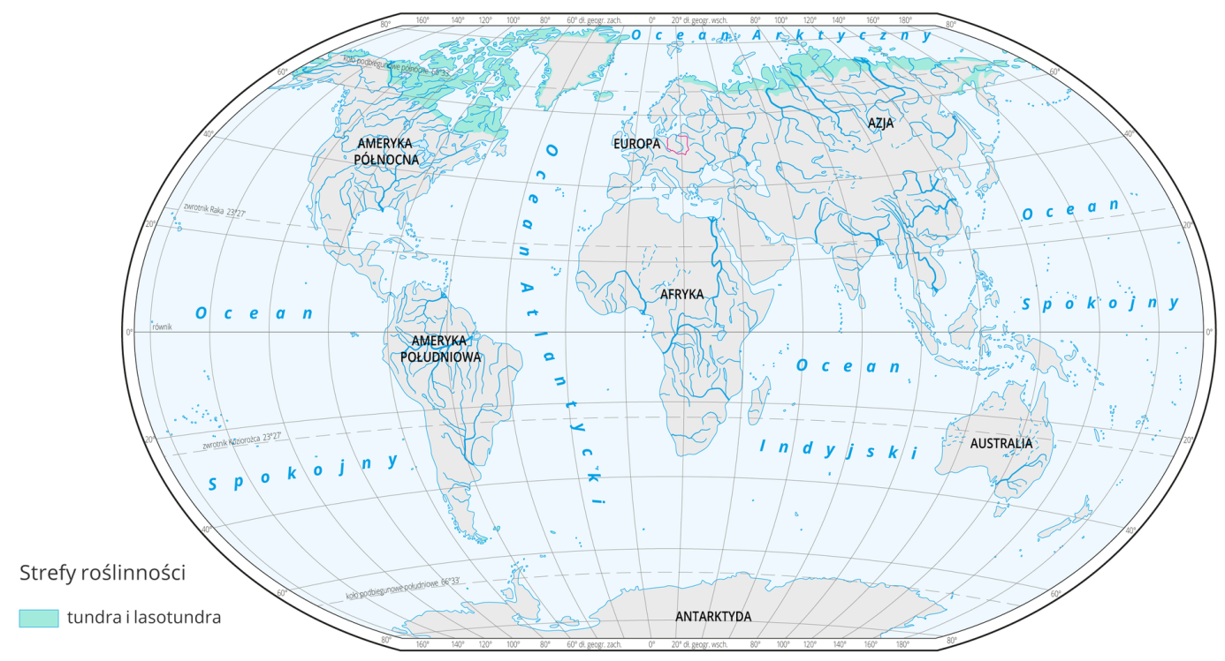
Warunki klimatyczne są zbyt surowe nawet dla wytrzymałych na zimno iglastych drzew. Tak daleko na północy występują drzewa zrzucające liście, przy czym są one zupełnie inne od naszych drzew. Najwyższą warstwę roślin tworzą karłowate brzozy i wierzby, które nie osiągają wysokości większej niż 30 cm. Ich gałęzie rosną poziomo i mogą mieć kilka metrów długości. Dzięki temu wiatr nie jest w stanie ich połamać, a zimę spędzają przykryte warstwą śniegu, co chroni je przed mrozem. Na całym obszarze tundry występują mchy, porosty i nieliczne rośliny kwiatowe. Są one jedynymi roślinami występującymi na obszarach tundry znajdujących się najbliżej biegunów. Na całym terenie tundry znajduje się wieczna zmarzlina: grunt jest zamarznięty od samej powierzchni do setek metrów w głąb. W krótkim okresie lata, które trwa 2–3 miesięce, odmarza jedynie powierzchniowa warstwa do głębokości nie większej niż 1 metr. Kwitną wtedy karłowate drzewa, krzewinki i rośliny kwiatowe, aby wydać owoce i rozsiać przed zimą nasiona.
1. Przygotuj zeszyt z geografii, długopis, kolorowe pisaki, komputer z dostępem do internetu
2. W zeszycie zapisz datę i temat lekcji: Tundra
3.Napisz w zeszycie krótką notatkę o roślinności i klimacie występującym w Tundrze.
Możecie wykorzystać również zasoby internetu do wykonania zadania.
4. Fotkę z rozwiązanym zadaniem prześlij do mnie na maila mberg30@wp.pl lub messangera
5. Jeżeli masz pytania, napisz do mnie.

